Date de création : 23/11/23
Date de Mise à Jour : 23/11/23
Version v23.0

RemiseMajo Échéance Pivot

Remise ou Majoration selon la date d’échéance de la pièce par rapport à un mois pivot donné et un mois de début de campagne donné.
Cas d’utilisation : Remise ou une majoration en cas de paiement (échéance) avant (remise) ou après (majoration) un mois pivot donné selon un mois de début de campagne donné.

Nom | Valeur | Détail
Mois départ campagne | n° du mois | Numéro du mois de départ de la campagne tarifaire par rapport auquel seront considérés les mois d’échéance et le mois pivot.
Mois Échéance Pivot | n° du mois | Numéro du mois qui sert de pivot pour le calcul de la remise (échéance < mois pivot) ou la majoration (échéance > mois pivot).  Si le numéro de mois est différent de 1 à 12 alors il sera pris en compte le mois départ campagne comme mois pivot.
Valeur Indice | € ou % | Valeur de la remise ou majoration accordée par mois d’écart entre le mois d’échéance et le mois pivot. (en % ou en € en fonction du paramètre « Valeur_En_Taux » de la fiche).
Nb Mois Remise à Déduire | nb de mois | Nombre de mois à déduire sur l’écart calculé entre le mois d’échéance et le mois pivot, avant de calculer une éventuelle remise.
Nb Mois Ecart Pour Remise | nb de mois | Nombre de mois d’écart minimum entre le mois d’échéance et le mois pivot pour appliquer la remise .
Nb Mois Majo à Déduire | nb de mois | Nombre de mois à déduire sur l’écart calculé entre le mois d’échéance et le mois pivot avant de calculer une éventuelle majoration.
Nb Mois Ecart Pour Majo | nb de mois | Nombre de mois d’écart minimum entre le mois d’échéance et le mois pivot pour appliquer la majoration.

La remise/majoration est calculée de la façon suivante :
Remise/Majoration = (Ecart calculé - Tolérance) x Indice
- Mois_Depart_Campagne = 11 [novembre = début de la morte saison]
- Mois_Echeance_Pivot = 5 [mai]
- Valeur_Indice = 1 [+/- 1 par mois d’écart entre le mois d’échéance et le mois pivot]
- Nb_Mois_Remise_A_Deduire = 0 [Pas de mois à déduire si le nombre de mois d’écart entre le mois d’échéance et le mois pivot est < 0, donc pas de mois sans remise]
- Nb_Mois_Ecart_Pour_Remise = 1 [On applique la remise dès 1 mois d’écart entre le mois d’échéance et le mois pivot (après déduction du « Nb_Mois_Remise_A_Deduire »)]
- Nb_Mois_Majo_A_Deduire = 0 [Pas de mois à déduire si le nombre de mois d’écart entre le mois d’échéance et le mois pivot est > 0, donc pas de mois sans majoration]
- Nb_Mois_Ecart_Pour_Majo = 1 [On applique la majoration dès 1 mois d’écart entre le mois d’échéance et le mois pivot (après déduction du « Nb_Mois_Majoration_A_Deduire »)]
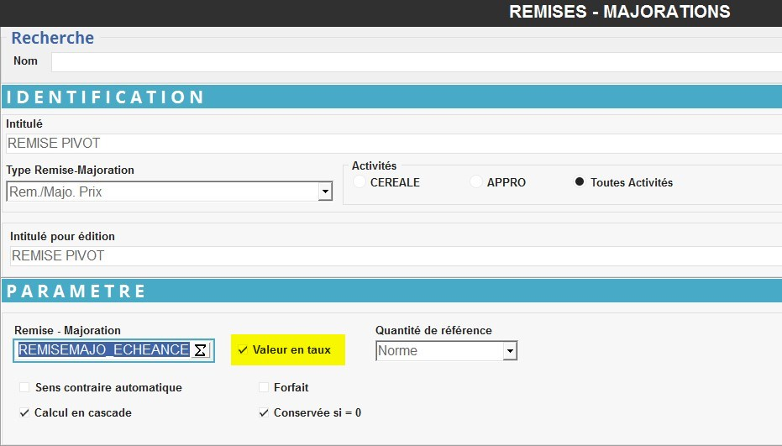
Calcul du prix brut :
- Si échéance commande = 25/03/2024 (Mars-Mai = 3-5 = -2) → Remise = -2%
- Si échéance commande = 25/07/2024 (Juillet-Mai = 7-5 = 2) → Majoration = +2%

Tracedump:
newBaseSize: 16pt
newBaseSizeInPt: 16

